iVMS-8120理财风险管理平台(v1.0)
视频录像服务模块
详细设计说明书

编制 | 余承智
审批

目录
1. 简介 3
1.1. 编写目的 3
1.2. 背景 3
1.3. 术语和缩写 3
1.4. 参考资料 3
2. 模块说明 3
2.1. 模块描述 3
2.2. 框架流程及功能描述 4
2.2.1. PD-001实时录像子模块 4
2.2.2. PD-002录像补录子模块 7
2.2.3. PD-003录像清理子模块 10
2.2.4. PD-004报警触发子模块 12
2.3. 算法逻辑 15
2.4. 资源消耗 15
2.5. 未解决问题 16
3. 接口定义 16
3.1. 外部接口 16
3.2. 内部函数接口 16
3.2.1. 实时录像 16
3.2.2. 录像补录 18
3.2.3. 录像清理 19
3.2.4. 报警触发 19
4. 数据结构设计 20
4.1. 逻辑结构 20
4.1.1. Users 20
4.1.2. Devices 20
4.1.3. Records 21
4.2. 物理结构 22
4.3. 数据结构与程序的关系 22
5. 特殊处理 22
5.1. 初始化处理 23
5.2. 异常处理 23
5.3. Debug模式 23
6. 修订记录 23

简介

编写目的
本文档主要描述了iVMS-8120理财风险管理平台视频录像服务模块的详细设计，阐述了该模块具体实现结构、算法设计，以及所需的局部结构设计；从而对开发人员指导编码。

背景
视频录像服务作为iVMS-8120理财风险管理平台子模块，主要实现用户业务视频录像的采集功能。
模块名称 | iVMS-8120理财风险管理平台(v1.0)视频录像服务模块
提出者 | 海康威视系统技术公司金融事业部
开发者 | 余承智

术语和缩写
术语/缩写 | 含 义
iVMS | Intelligent Video Management System
8120 | 金融行业理财风险管理平台
采集器 | 具有视频录像、电话录音功能，并且能将音视频资料上传至中心的设备
视频录像服务 | 采集器上实现视频采集的软件模块

参考资料
《iVMS-8120理财风险管理平台(V1.0)概要设计说明书.doc》
《iVMS-8120理财风险管理平台(V1.0)数据库设计说明书.doc》

模块说明

模块描述
模块功能如图2.1.1所示：
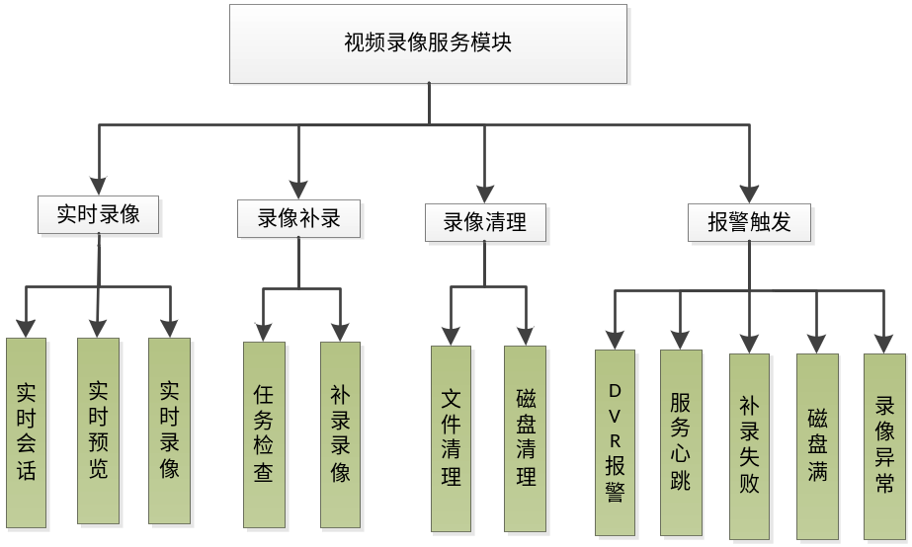
图 2.1.1视频录像服务模块结构图

框架流程及功能描述

PD-001实时录像子模块
      - 框架流程
实时录像子模块框架流程图如图2.2.1.1所示。
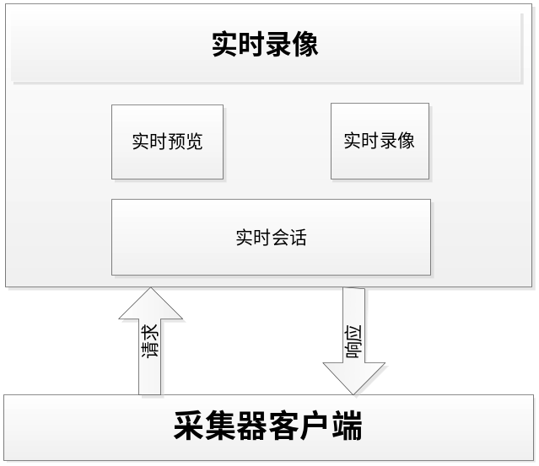
图 2.2.1.1实时录像子模块框架流程图
      - 功能描述
实时录像子模块主要实现监听、建立客户端会话；响应客户端预览请求；响应客户端实时录像请求，保存到采集器中。
- 实时会话
采集器客户端发起socke通信连接请求，录像子模块接收请求，建立实时会话；录像子模块检查会话状态标识，清理已结束的会话。如如图2.2.1.2所示。
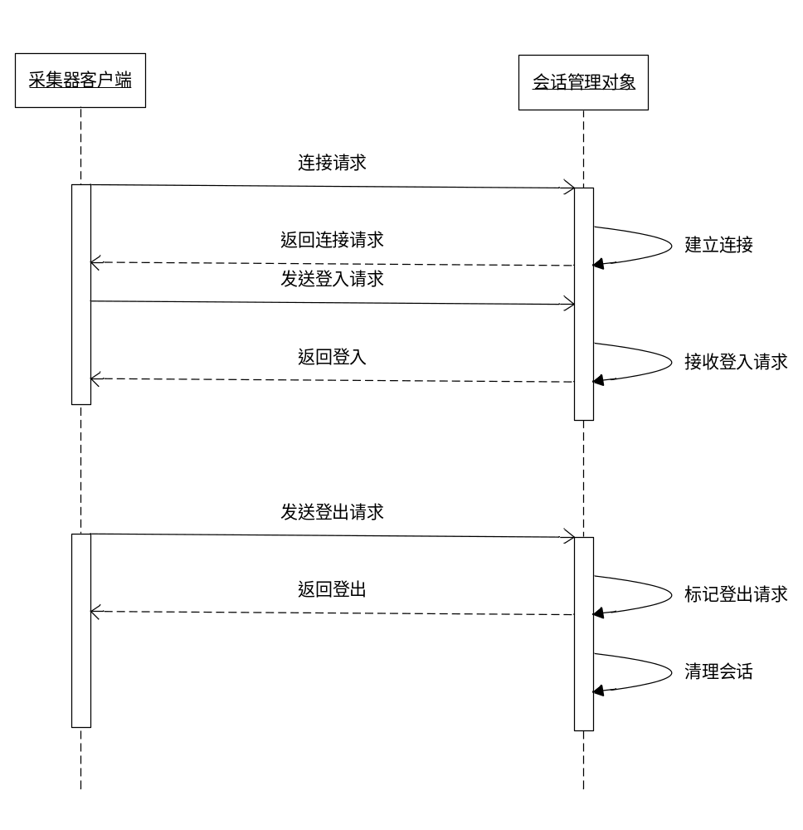
图 2.2.1.2实时会话序列图
- 实时预览
采集器客户端会话建立成功后，发送预览请求，实时录像子模块接收预览命令后从数据库中获取到取流设备信息，通过取流层组件取流。如图2.2.1.3所示。
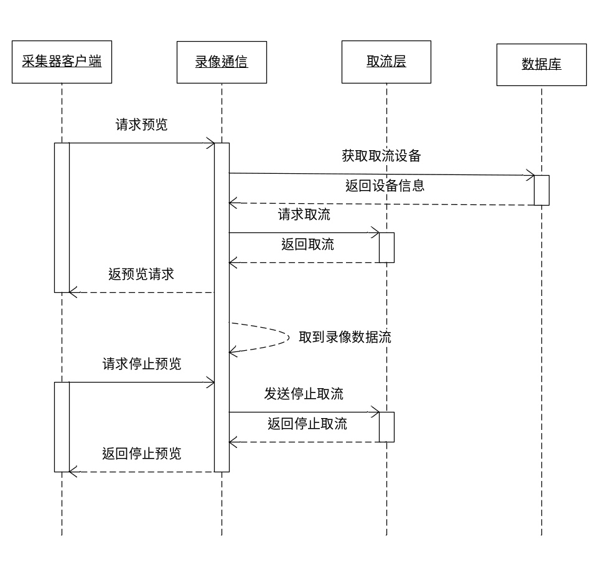
图 2.2.1.3实时预览序列图
- 实时录像
采集器客户端预览建立成功后，根据业务要求，发送录像请求，实时录像子模块接收录像命令后记录录像动作到数据库中，同时保存录像数据文件到采集器中。如图2.2.1.4所示。
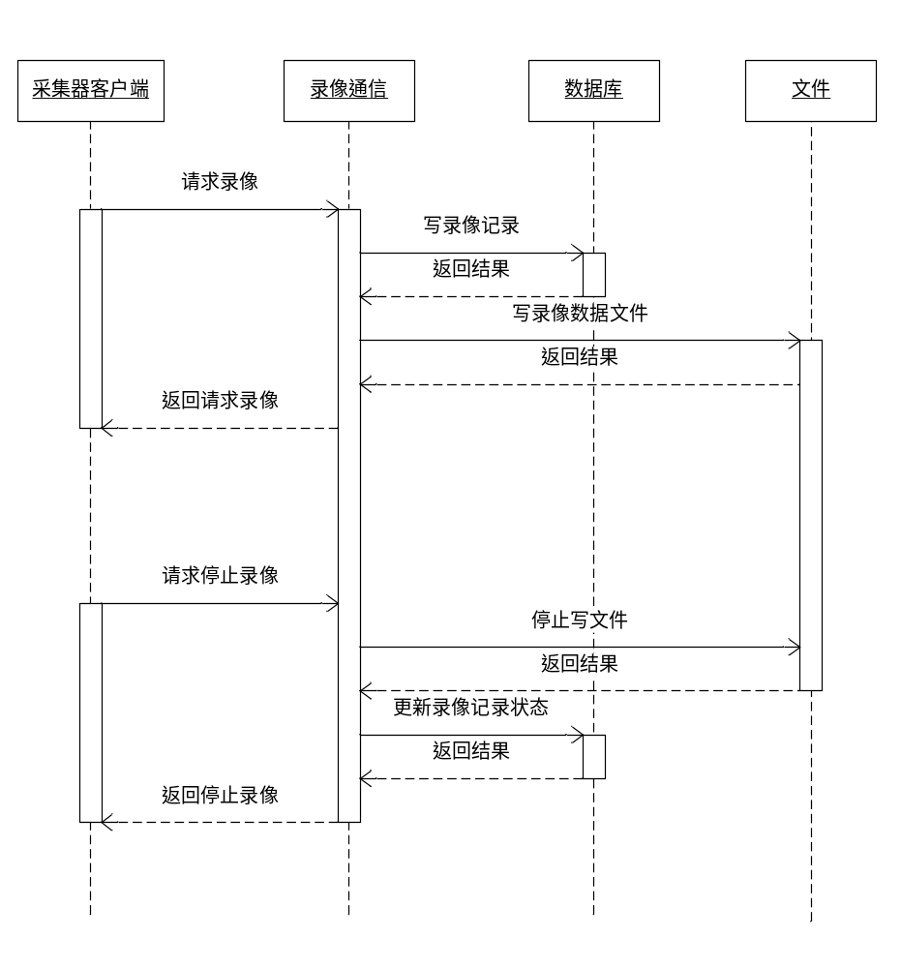
图 2.2.1.4实时录像序列图

PD-002录像补录子模块
      - 框架流程
录像补录子模块框架流程图如图2.2.2.1所示。
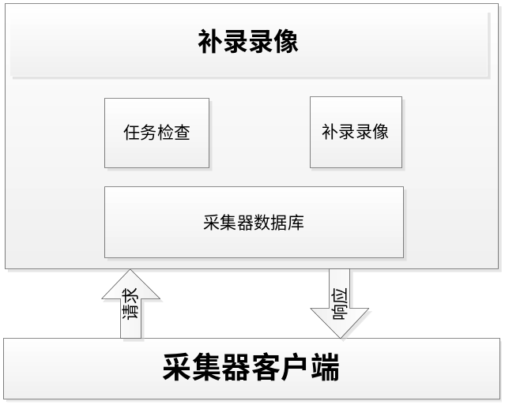
图 2.2.2.5补录录像模块框架流程图
      - 功能描述
补录录像模块通过检查录像任务状体，获取补录任务信息，通过调用sdk接口，完成录像补录任务。
- 任务检查
补录模块定期主动检查数据库录像记录表，获取待补录任务，获取的补录任务进入补录队列等待执行补录录像，进入补录队列的录像记录更新录像状态。如图2.2.2.2所示。
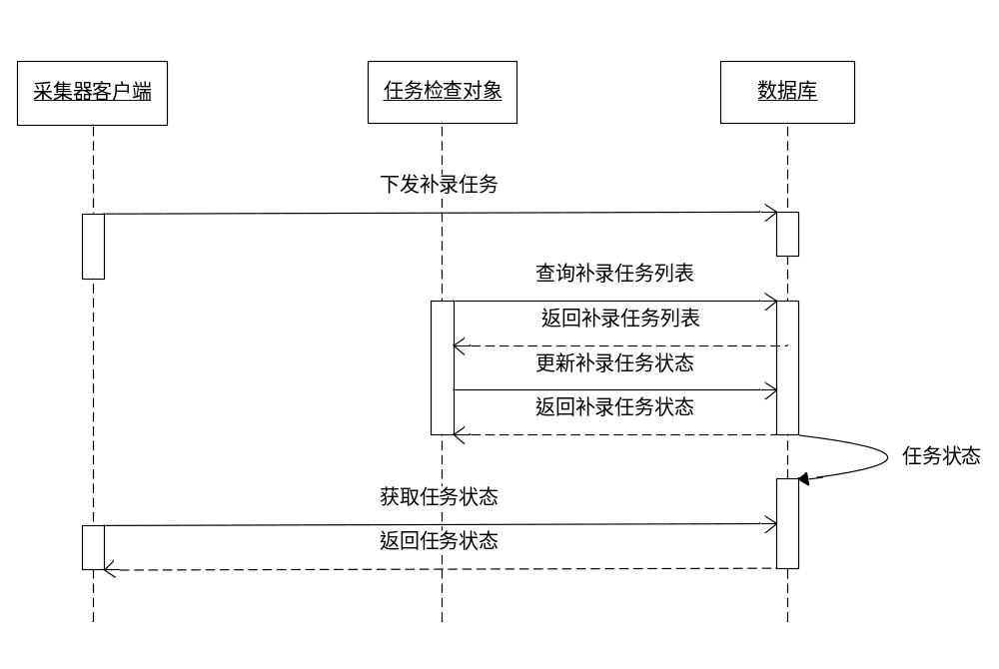
图 2.2.2.6任务检查序列图
- 补录录像
补录录像模块从补录任务队列中取出补录任务ID，根据任务ID从数据库中获取补录任务信息，再调用网络SDK实现补录时段录像数据回调，保存录像数据到文件，并更新数据库状态。如图2.2.2.3所示。
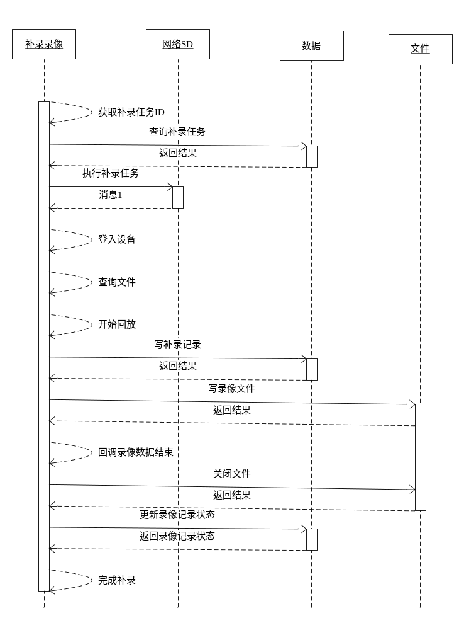
图 2.2.2.7补录录像序列图

PD-003录像清理子模块
      - 框架流程
录像清理模块框架流程图如图2.2.3.1所示。
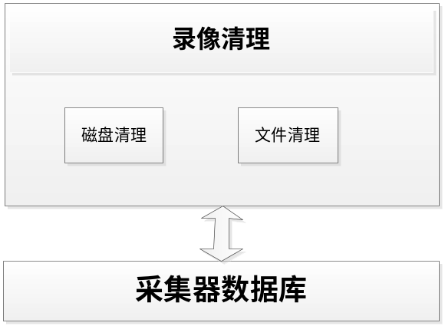
图 2.2.3.8录像清理模块框架流程图
      - 功能描述
磁盘检查主要实现采集器上过期或无效录像文件的清理，循环使用磁盘空间。
- 磁盘清理
磁盘清理通过循环检查磁盘空间，发现磁盘空间小于临界值时，查询数据库中过期录像记录，清理磁盘录像文件。如图2.2.3.2所示。
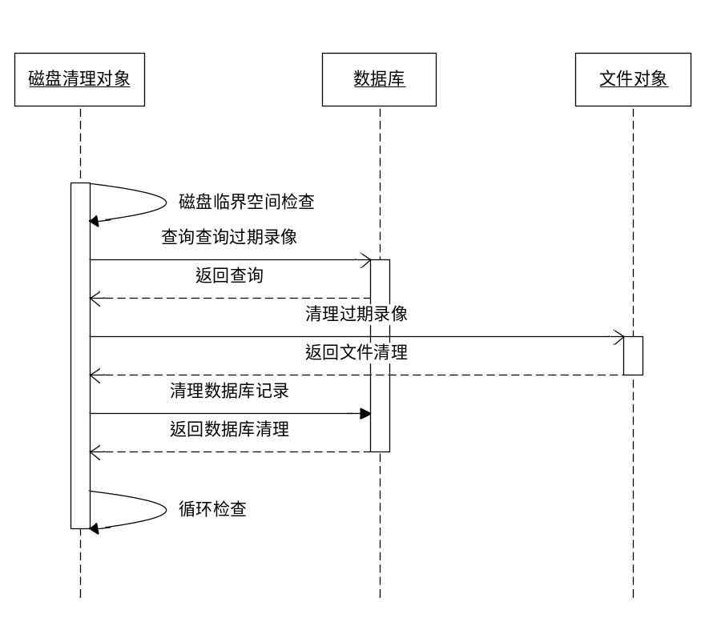
图 2.2.3.9磁盘清理序列图
- 文件清理
文件清理读取数据库记录信息表，检查文件状态，清理过期或无效的的录像文件，并清理数据库记录。如图2.2.3.3所示。
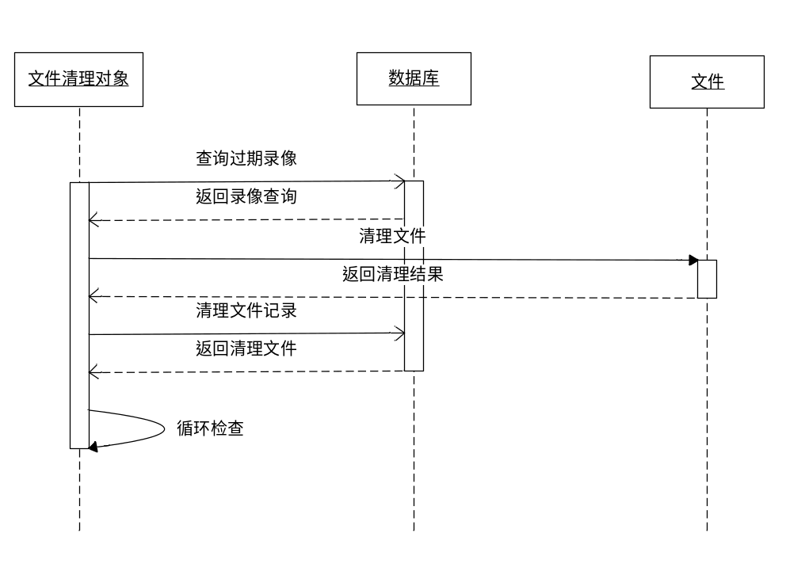
图 2.2.3.10文件清理序列图

PD-004报警触发子模块
      - 框架流程
报警触发子模块框架流程图如图2.2.4.1所示。
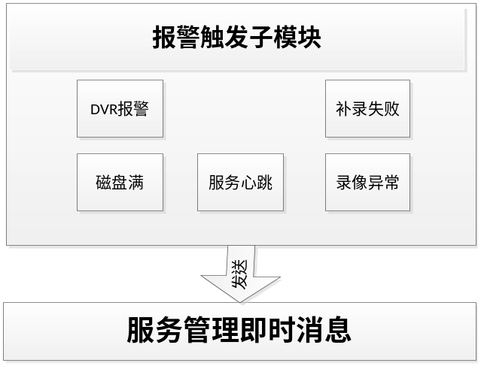
图 2.2.4.11报警触发子模块框架流程图
      - 功能描述
报警触发子模块主要实现录像服务模块中DVR报警、服务心跳、磁盘满、补录失败、录像异常状态检测及发送。
- DVR报警
DVR报警通过对DVR设备不放，回调处理DVR报警：视频丢失报警、录像设备不在线报警，发送给即时消息对象。如图2.2.4.2所示。
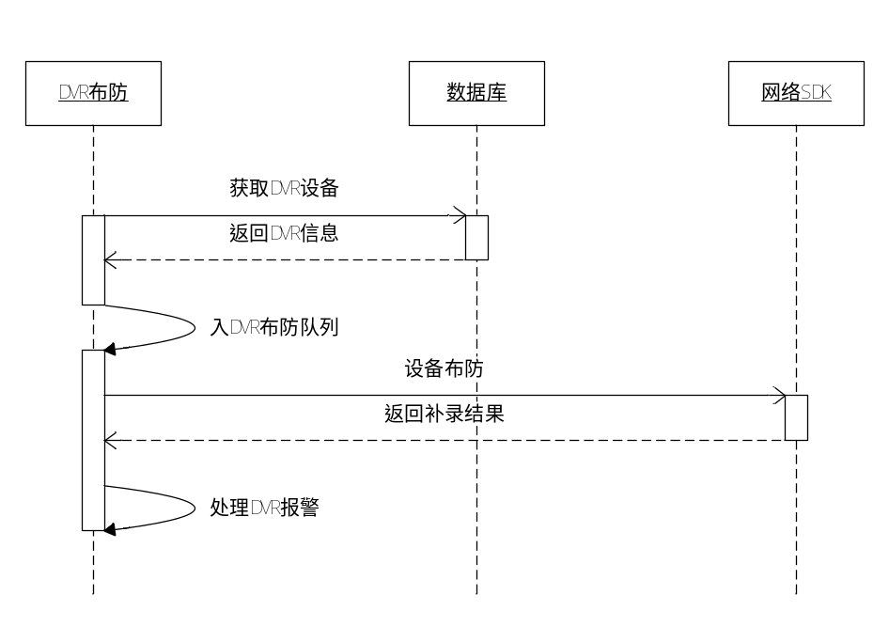
图 2.2.4.12 DVR报警序列图
- 服务心跳
录像服务启动成功后发送心跳消息给即时消息对象。如图2.2.4.2所示。
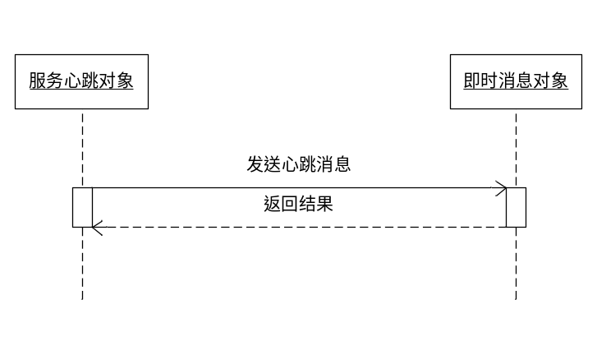
图2.2.5.2 服务心跳序列图
- 磁盘满
磁盘满报警通过对采集器录像磁盘空间检测，发现磁盘空间小于临界值，发送磁盘满报警。如图2.2.4.3所示。
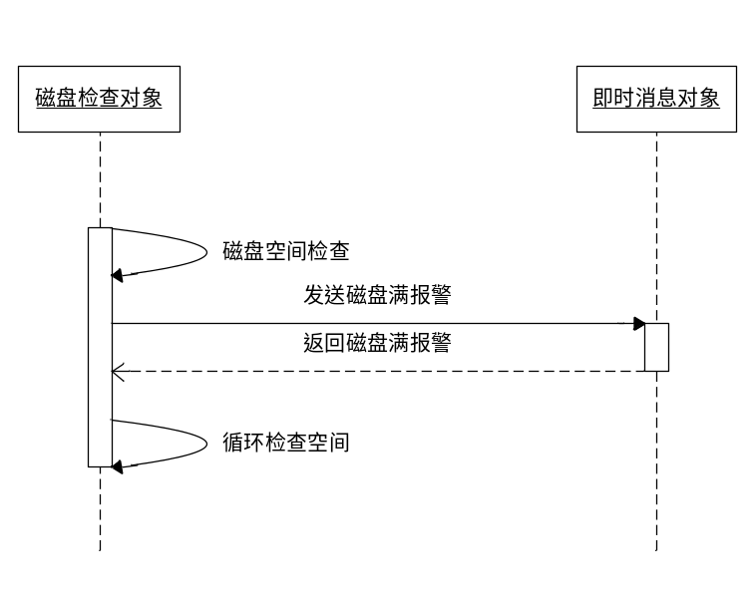
图 2.2.4.13磁盘满报警序列图
- 补录失败报警
补录失败报警将补录过程中失败消息发送给即时消息对象。如图2.2.4.4所示。
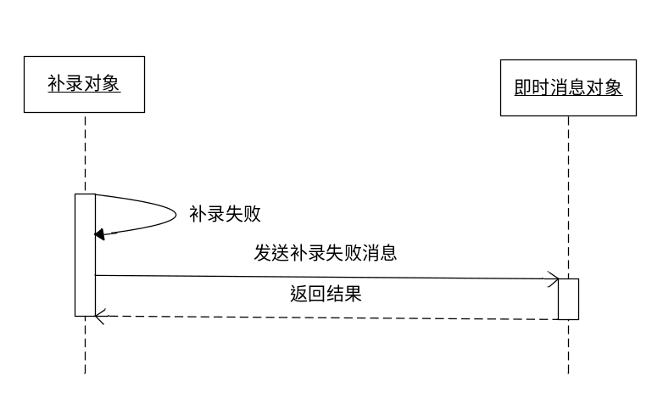
图 2.2.4.14补录失败报警序列图
- 录像异常报警
录像异常报警通过帧分析视频流，如果帧序号不连续，发送录像异常报警给即时消息对象。如图2.2.4.2所示。
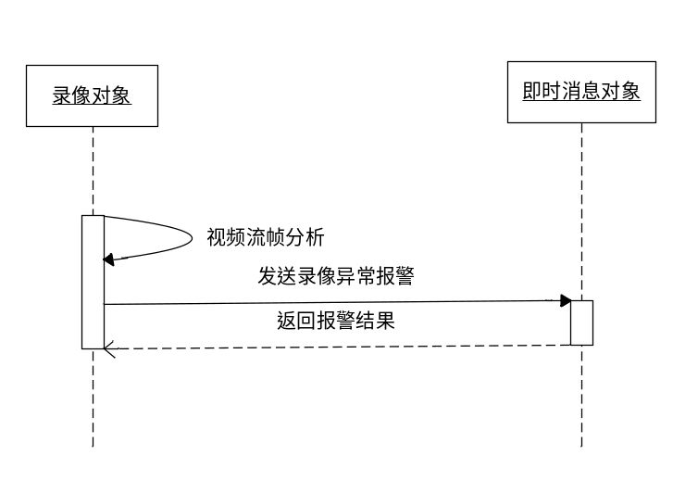
图 2.2.4.15录像异常序列图

算法逻辑
无

资源消耗
无特殊资源消耗

未解决问题
无

接口定义

外部接口
无

内部函数接口

实时录像
启动监听服务表3.2.1.1。
接口路径 | VideoProvider.h/ VideoProvider.cpp
接口原形 | InitProvider(int port);
输入 | int port
输出
返回 | HPR_INT32  - 成功  其他—错误码
目的 | 创建监听服务

停止监听服务表3.2.1.2。
接口路径 | VideoProvider.h/ VideoProvider.cpp
接口原形 | StopProvider()
输入
输出
返回 | HPR_BOOL  HPR_FALSE—失败  HPR_TRUE—成功
目的 | 停止监听服务

检查客户端通信连接表3.2.1.3。
接口路径 | VideoProvider.h/ VideoProvider.cpp
接口原形 | CheckConnSocket();
输入
输出
返回 | void
目的 | 检查客户端通信连接

登入消息处理见表3.2.1.4。
接口路径 | VideoClient.h/VideoClient.cpp
接口原形 | ProcessLoginCmd()
输入 | HPR_SOCK_T s：通信socket  char * cmdBuf：登录消息
输出
返回 | HPR_ULONG  - 成功  其他—错误码
目的 | 登入消息处理

登出消息处理见表3.2.1.5。
接口路径 | VideoClient.h/VideoClient.cpp
接口原形 | ProcessLogoutCmd()
输入 | HPR_SOCK_T s：通信socket  char * cmdBuf：登出消息
输出
返回 | HPR_INT32  0--成功  其他—错误码
目的 | 登出消息处理

预览消息处理表3.2.1.6。
接口路径 | VideoClient.h/VideoClient.cpp
接口原形 | ProcessStartPreviewCmd()
输入 | HPR_SOCK_T s：通信socket  char * cmdBuf：预览消息
输出
返回 | HPR_ULONG  0--成功  其他—错误码
目的 | 预览消息处理

停止预览消息处理见表3.2.1.7。
接口路径 | VideoClient.h/VideoClient.cpp
接口原形 | ProcessStopPreviewCmd()
输入 | HPR_SOCK_T s：通信socket  char * cmdBuf：停止预览消息
输出
返回 | HPR_INT32  0--成功  其他—错误码
目的 | 停止预览消息处理

开始录像消息处理见表3.2.1.8。
接口路径 | VideoClient.h/VideoClient.cpp
接口原形 | ProcessRecordCmd();
输入 | HPR_SOCK_T s：通信socket  char * cmdBuf：停止预览消息
输出
返回 | HPR_INT32  0--成功  其他—错误码
目的 | 开始录像消息处理

停止录像消息处理见表3.2.1.9
接口路径 | VideoClient.h/VideoClient.cpp
接口原形 | ProcessStopRecordCmd();
输入 | HPR_SOCK_T s：通信socket  char * cmdBuf：停止录像消息
输出
返回 | HPR_ULONG  0--成功  其他—错误码
目的 | 停止录像消息处理

录像补录
获取补录任务见表3.2.2.1。
接口路径 | VideoReinforce.h/ VideoReinforce.cpp
接口原形 | GetReinforceTask()
输入
输出 | VideoFileInfo& task：补录任务
返回 | HPR_BOOL  HPR_FALSE—失败  HPR_TRUE—成功
目的 | 获取补录任务

执行补录见表3.2.2.2。
接口路径 | VideoReinforce.h/ VideoReinforce.cpp
接口原形 | DoHikReinforceRecord()
输入 | PVideoFileInfo pTask：补录任务  const SDK_DEVICE_PARAM &struDevicePara：设备信息
输出
返回 | HPR_BOOL  HPR_FALSE—失败  HPR_TRUE—成功
目的 | 执行补录

录像清理
磁盘清理检查处理见表3.2.4.1。
接口路径 | VideoStorage.h/ VideoStorage.cpp
接口原形 | CheckFreeSpace()
输入
输出
返回 | HPR_VOID
目的 | 临界空间检查，清理失效文件

文件清理检查见表3.2.3.2
接口路径 | VideoStorage.h/ VideoStorage.cpp
接口原形 | CheckFreeFile()
输入
输出
返回 | HPR_VOID
目的 | 文件状态检查，清理无效文件

报警触发
检查在用通道的DVR设备见表3.2.4.1。
接口路径 | HikDvr.h/HikDvr.cpp
接口原形 | CheckUseChannel();
输入
输出
返回 | void
目的 | 检查在用通道的DVR设备，获取布防DVR设备

DVR设备布防见表3.2.4.2。
接口路径 | HikDvr.h/HikDvr.cpp
接口原形 | RunCycleGuard();
输入
输出
返回 | void
目的 | DVR设备布防
插入布防设备见表3.2.4.3。
接口路径 | HikDvr.h/HikDvr.cpp
接口原形 | InsertPU();
输入 | const device_info_t& device_：布防设备
输出
返回 | bool  true——成功  false——失败
目的 | 插入布防设备

插入布防设备见表3.2.4.4。
接口路径 | HikDvr.h/HikDvr.cpp
接口原形 | DeletePU()
输入 | const device_info_t& device_：布防设备
输出
返回 | bool  true——成功  false——失败
目的 | 插入布防设备

数据结构设计

逻辑结构

Users
字段名 | 数据库类型 | 长度 | 字段描述
ID | int |  | 流水号（PK，自增）
nUserID | int |  | 中心用户ID
nRole | Int |  | 用户类型，默认值0
strNickName | varchar | 64 | 登录用户名
strUserNo | varchar | 64 | 员工编号
strUserName | varchar | 64 | 员工姓名
strPassword | varchar | 64 | 密码
strExpiredDate | datetime |  | 用户到期时间
strUpdateDate | datetime |  | 用户最后登录中心时间
表4.1.1 users

Devices
字段名 | 数据库类型 | 长度 | 字段描述
ID | int |  | 流水号（PK，自增）
nDevID | Int |  | 中心DVR设备ID
nType | Int |  | 设备类型
nProductType | int |  | 厂商类型
strIp | varchar | 16 | 设备IP
nPort | Int |  | 端口
strName | varchar | 64 | 用户名
strPassword | varchar | 64 | 密码
nDevType | int |  | 设备型号：100-hik8000;101-hik9000
表4.1.2 Devices

Records
字段名 | 数据库类型 | 长度 | 字段描述
ID | Int |  | 流水号（PK，自增）
nUserID | int |  | 记录所属用户ID  （关联Users表nUserID字段）
strRecordName | varchar | 256 | 记录名称
nRecordType | Int |  | 记录类型  0:视频录像  1:电话录音  默认值0
nRecordFileType | Int |  | 文件类型  视频:0-海康 1-大华  录音:0-MP3 1-wav
nRecordStatus | Int |  | 记录状态  - 开始记录  - 结束记录（未关联）  - 已关联（未上传）  - 上传中  - 已上传  - 补录  - 补录中  - 补录失败  - 结束异常记录（未关联）  100- 已删除
nRecordBeginTime | Int |  | 事件开始时间
nRecordEndTime | Int |  | 事件结束时间
nFileBeginTime | Int |  | 文件开始时间
nFileEndTime | Int |  | 文件结束时间
nFileHeadLen | Int |  | 文件头长度
strUrl | varchar | 256 | 文件路径+文件名
nCallerType | Int |  | 呼叫类型  - 呼出  - 呼入
strCallerID | varchar | 50 | 呼叫电话号码
nRepairType | Int |  | 补录类型：  - -- 正常录像  - -- 用户补录录像  2 -- 系统补录录像  3 -- 异常终止
nRepairDevID | Int |  | 补录取流设备流水号  userMap的ID
nRepairTime | Int |  | 补录尝试次数
nLinkOrderID | Int |  | 关联业务单ID
nLinkType | Int |  | 关联类型  - 交易记录  - 投诉记录
strCollectIP | varchar | 20 | 采集器IP
nCollectChan | Int |  | 采集器通道(默认0)
nCollectRegionID | Int |  | 采集器区域ID
nUpLoadPercent | Int |  | 上传百分比
nDownLoadPercent | int |  | 补录下载百分比
dtBusinessTime | datetime |  | 业务时间：  1、录像操作的发生时间  2、补录操作的发生时间  3、录音操作的发生时间
表4.1.3 Record

物理结构

数据结构与程序的关系
模块 | 相关数据结构
PD-001 | users,devices,records
PD-002 | users,devices,records
PD-003 | records
PD-004 | devices
表4.3

特殊处理

初始化处理
无

异常处理
无

Debug模式
无

修订记录
序号 | 变更时间 | 版本 | 变更人 | 审批人 | 变更说明
1 | 2013-12-11 | V1.0.0 |  |  | 新建
2 | 2014-03-25 | V1.0.0 |  |  | 修改

